
臥龍登入主機新增Email信箱說明

步驟1. 主機控制系統以 帳號、登入名稱、登入密碼 登入

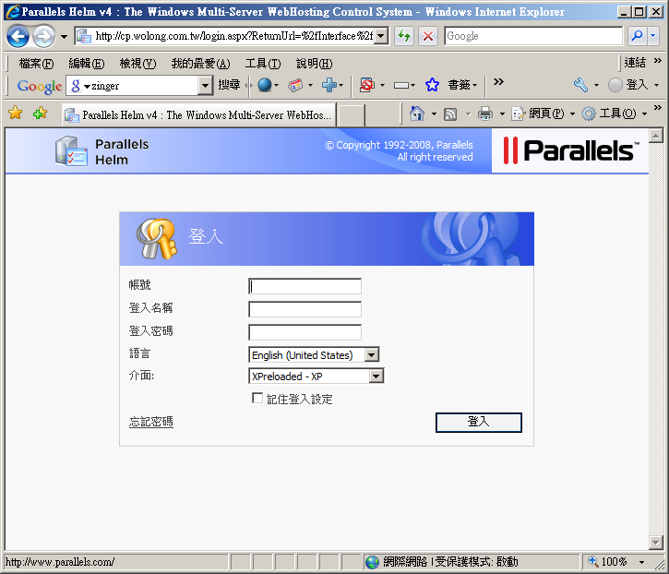

歩驟2. 點選域名管理

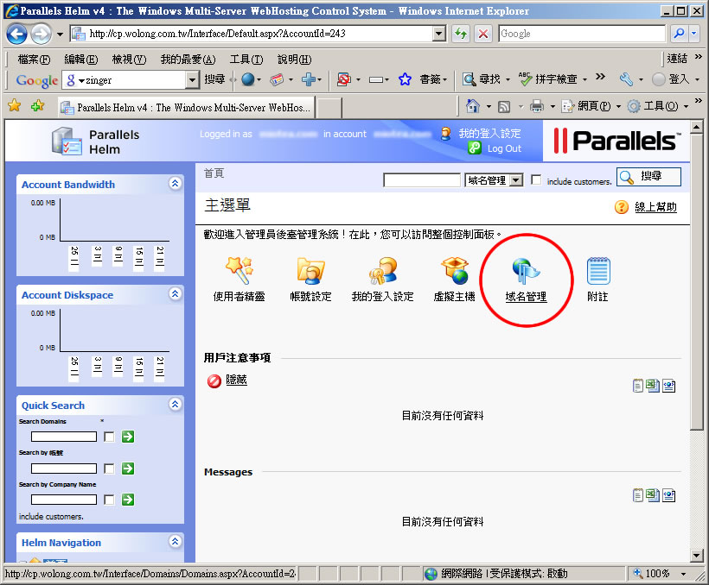

步驟3. 由域名列表 中點一下您的網址
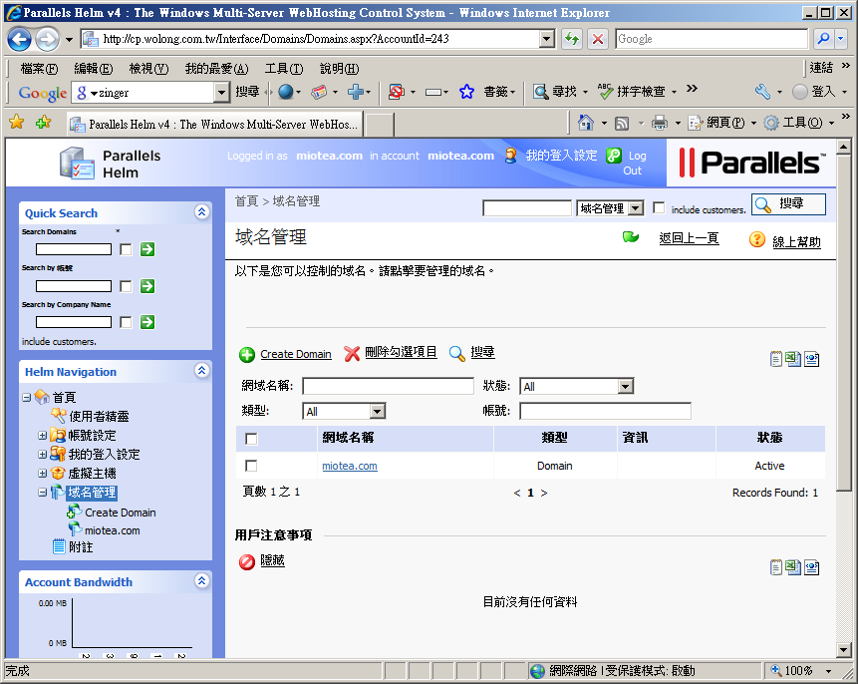

步驟4. 點選Email帳號
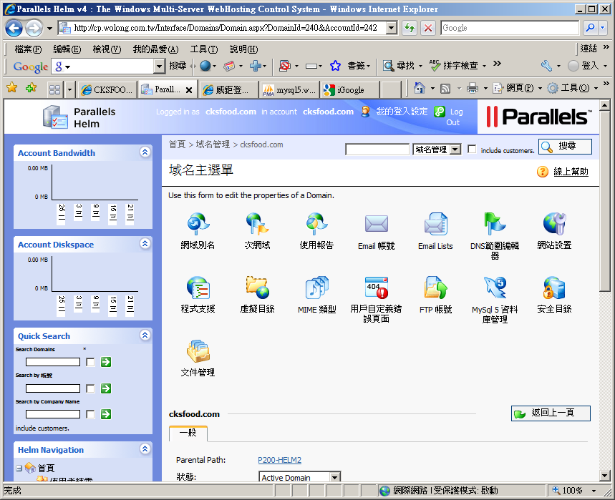

步驟5. 點選新增即可進入新增信箱
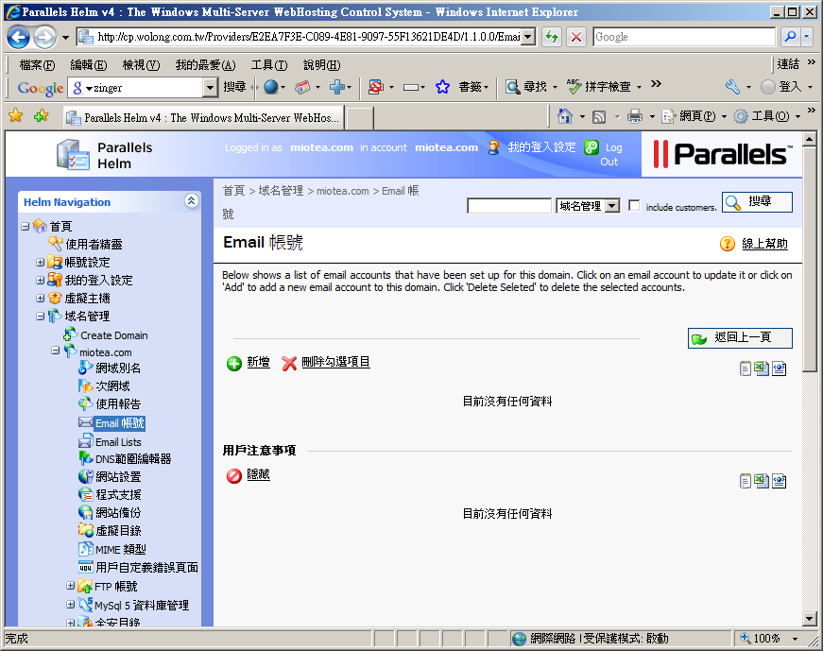

步驟6. 請填入您想要的信箱帳號及密碼再按保存即可新增信箱

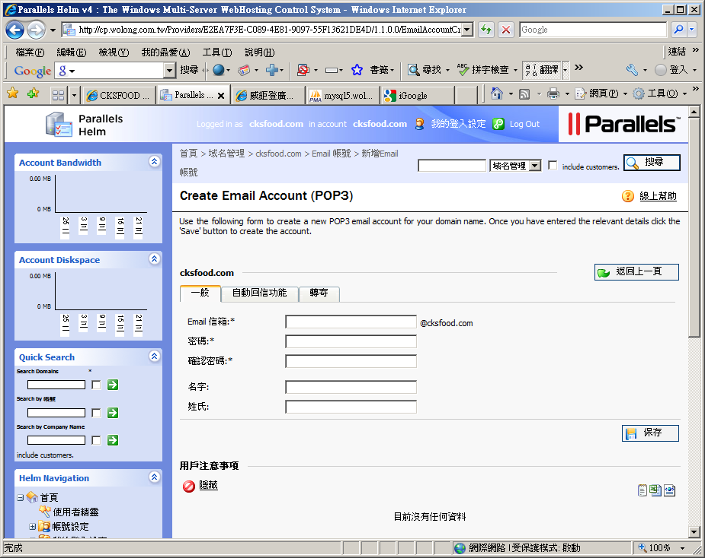

*若要修改密碼或刪除信箱，請在下列Email清單中，
點選您要變更的信箱即可進入調整密碼或勾選進行信箱刪除。
